Дата | План работы | Результаты дня
23.04. Чт. | Подбор и подготовка материала по образовательным областям для реализации в дистанционном режиме | Задания  - Упражнения для развитие слухового внимания и речи;  - ДИ «Говорим правильно»;  - «Все мы – жители планеты»;  - Изготовление аппликации ЗАЙЧИК/БЕЛОЧКА/ЕЖИК (по выбору)  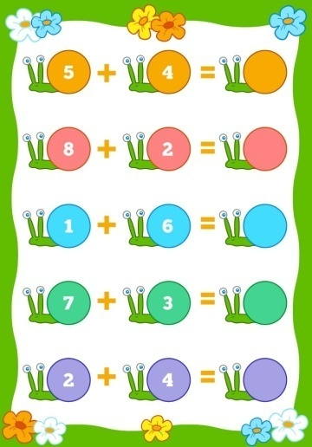    Жизнь панд (и не только) в Московском зоопарке он-лайн: просмотр для всей семьи:    https://vk.com/away.php?to=https%3A%2F%2Fwww.moscowzoo.ru%2Fabout-zoo%2Flive-stream%2F&post=-194177243_114&cc_key=  учшие животные Московского зоопарка «Удивительный мир животных» https://www.youtube.com/watch?v=ARZJYIcf7ao  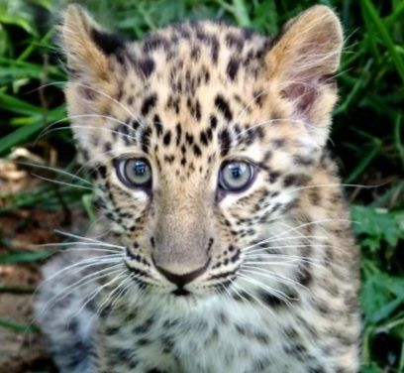  Фотоотчеты детей:  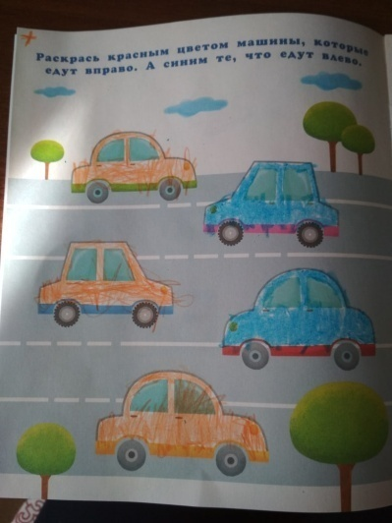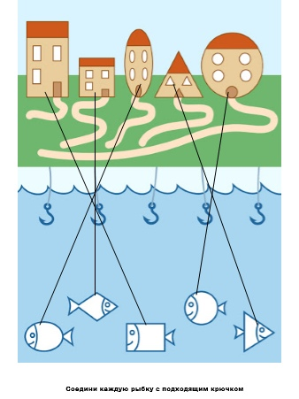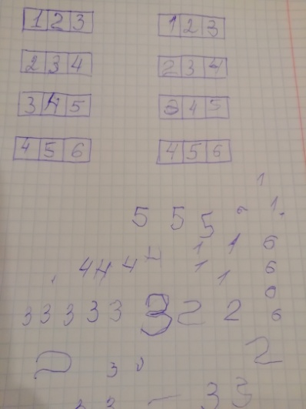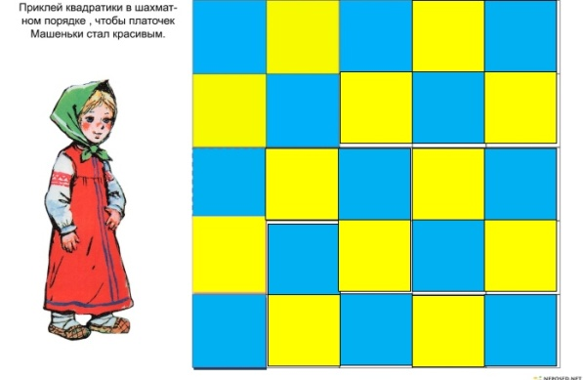
 | Повышение квалификации (работа по самообразованию, участие в вебинарах и т.д.) | Изучение опыта воспитателей через ознакомление с их публикациями на сайтах :  Консультация для воспитателей детского сада:  Проектная деятельность в детском саду.  http://doshvozrast.ru/metodich/konsultac04.htm
 | Работа с родителями и законными представителями воспитанников в дистанционном режиме (обработка обратной связи с родителями, консультации для родителей и т.д) | Памятка для родителей «На период эпидемии COVID-19 »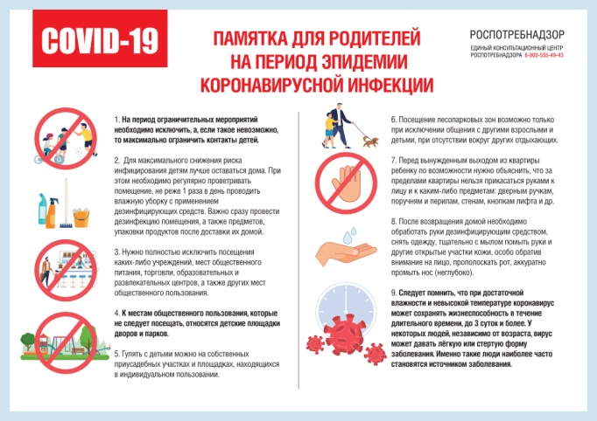  Предложение совместных игр для родителей с детьми  https://vk.com/doc592209438_547055234?hash=25249847e9143fdd26&dl=b102126530339b31ce  Индивидуальные консультации по конструированию из бумаги – «Обитатели леса»  https://vk.com/doc592209438_547055229?hash=9c3674c95c039a690a&dl=436d9bddb9bad4970b  Обработка отчетов родителей о выполнении заданий.
 | Оформление и размещение материалов на сайте детского сада и в группе в ВК https://vk.com/club194177243?w=wall-194177243_113

